UNIVERSIDAD : Universidad Nacional Experimental de la Gran Caracas

CARRERA: INGENIERIA EN INFORMATICA

CATEDRA: MODELADO DE BASE DE DATOS

**FECHA DE ENTREGA: 8/12/2022**

***Proyecto de Modelado de Base de Datos <CONTROL DE EQUIPOS DE ESCUELA DE FUTBOL >***

Versión X.X Programa Nacional de Formación Informática (P.N.F.I)

Integrantes del equipo:

|  |  |  |  |
| --- | --- | --- | --- |
| **Cédula de Identidad** | **Apellidos y Nombres** | **Correo electrónico** | |
| 26.131.002 | Ronny Perez | | Ronnyalejandro15@gmail.com |
| 25.001.597 | Douglas Rodriguez | | douglasjosergz331@gmail.com |
| 18.775.196 | Natali Carrillo | | natalicarrillou88@gmail.com |
| 27.807.697 | Alexander Matute | | Alexjosema@hotmail.com |

Sección: [Nº 30231 ]

**[Diciembre, 2022]**

**Historial de Revisiones**

|  |  |  |  |
| --- | --- | --- | --- |
| **Fecha** | **Versión** | **Descripción** | **Autor** |
| **03/07/2018** | 0.1 |  |  |
|  |  |  |  |
|  |  |  |  |
|  |  |  |  |

**CARRERA: PNF INFORMATICA**

**CATEDRA: BASE DE DATOS. FECHA DE ENTREGA 21-05-2020**

**INSTRUCCIONES**

Se le presentan un conjunto de temas y actividades a desarrollar, las premisas a considerar para realizar

el mismo se detallan a continuación:

1 Lea los acuerdos de funcionamiento (IUTV_AcuerdosdeFuncionamiento.pdf) El cual se encuentra en el dropbox.

2 El proyecto es individual.

3 Escoja para desarrollar un modelo de los que se encuentran en la carpeta (evaluaciones/ProyectodeModelado del dropbox) y registre el mismo enviando un mensaje al grupo de whatsapp de la catedra colocando su **numero de cedula, nombre y apellidos y nombre de modelo.** Este paso es importante ya que solo se permitira que maximo dos personas puedan desarrollar el mismo modelo. Si el modelo ya lo registraron dos persona deberá seleccionar otro. Asi que hágalo lo antes posible.

4 Debe desarrollar los temas en el mismo orden en el que se encuentra en el índice (use este mismo documento).

5 No olvide llenar el historial de revisiones a medida que se va desarrollando el documento -Proyecto.

2 de 8

**6 Fechas tentativas de Revisión:**

|  |  |  |
| --- | --- | --- |
| **REVISIÓN** | **FECHA** | **OBSERVACIONES** |
| **Control de Equipos de escuela de football** | **26/11/2022** |  |
|  |  |  |

7 En caso de no poder completar algún ítem, se debe dejar el numero de la viñeta, el titulo y colocar las coletilla “No se desarrollo este ítem”. Lo cual incide directamente en la calificación ya que hay muchos ítem que se encuentran encadenado con otros. Junto a este documento debe enviar el documento (IUTV_DiccionariodeDatos_2020-3s.docx)

en cual se encuentra en el dropbox.

8 La presentación del trabajo se regirá por la normativa para la presentación de trabajos de IUTV / UNEXCA o normas UPEL, Con la acotación que los párrafos no podrán tener más de nueve(9) líneas de extensión.

9 La fecha tope para la entrega es antes de la 23:59:59 de la fecha entrega Pautada al inicio de esta página. **Pasada esta fecha y la hora de la entrega ya no se considera VALIDA!!!..**

**NO HAY PRORROGA!!! NO INSISTA!!!**

10 La entrega será en formato digital (No se aceptaran trabajos impresos)

11 No se Aceptan añadidura de nuevos integrantes a los equipos sin una conversación previa con el facilitador de la cátedra:

LA CUAL DEBE SER CON SUFICIENTE ANTELACIÓN A LA FECHA DE ENTREGA. 12 La dirección de correo para la entrega: **burriperripollodrilos@gmail.com** 13 La etiqueta obligatoria en el asunto del correo es:

**La acordada en el documento de Acuerdos de funcionamiento.**

14 En el cuerpo del correo se debe identificar:

APELLIDOS NOMBRES CEDULA TELEFONO CORREO ELECTRONICO

3 de 8

**MARCO DE TRABAJO PARA EL DISEÑO DE BASE DE DATOS**

**FASE I (Fecha de Entrega Fase I : 08/12/2022 15%)**

**(Nota Llevar un registro estricto del Historial de revisiones.)**

|  |  |  |
| --- | --- | --- |
| **REVISIÓN** | **FECHA** | **OBSERVACIONES** |
| **Modelo Conceptual - Control de Equipos de escuela de football** | **10/01/2023** |  |
|  |  |  |
|  |  |  |
|  |  |  |
|  |  |  |

1 Nombre del Modelo: **Modelo Conceptual - Control de Equipos de escuela de football**

2 Determinar los requerimientos del modelo de datos a Diseñar.

3 Desarrollar el universo de discurso para el modelo a desarrollar (según el modelo seleccionado).

**4 Diseño Modelo Conceptual de Base de Datos.**

**(para continuar debe tener un universo de discurso)**

**Universo de discurso:**

**Control de equipos de escuela de footbal (Pata de Gallo)**

La escuela de football pata de gallo se encarga de llevar la gestión de los miembros de la escuela de los atletas se registra los datos personales, datos de su representante la categoría que practica y el historial de ascenso dentro de la escuela, las posiciones que juega, el equipo al cual fue asignado y la categoría ala que pertenece. Se registra el historial de los ascensos de cada jugador por equipos y categorías considerando el tiempo que duro en cada característica.De los instructores se lleva el registro de los datos personales las clínicas que dicta las cuales pueden ser tácticas, físicas, de acondicionamiento, o estratégicas, los cursos realizados, los tres anteriorestrabajos.De los juegos se debe llevar los calendarios de juegos de cada equipo y categoría. Juegos ganados empatados, perdidos y ganados por categoría

4.1 Leer el documento de requerimientos o universo de discurso.

4.2 Identificar las entidades.

**ENTIDADES:**

* Atleta
* Historial de
* Ascenso del atleta
* Historia Medica del
* atleta
* Datos Personales
* Profesores &
* Asistentes
* Representante
* Datos del Vehiculo
* Equipo
* Profesores &
* Asistentes
* Categoria
* Torneo

4.2.1 Identificar los atributos de cada entidad.

4.2.2 Determinar los dominios de cada atributo.

4.3 Identificar los tipos de relación (1:1, 1:N, N:M) en forma grafica

4.4 Determinar los atributos a ser candidatos para clave principales y alternativa. 4.5 Crear matriz de entidades (tabla de referencias cruzadas).

4.6 Comprobar si el modelo tiene redundancia con respecto atributos y entidades.

**Gráfica del Modelo Conceptual**

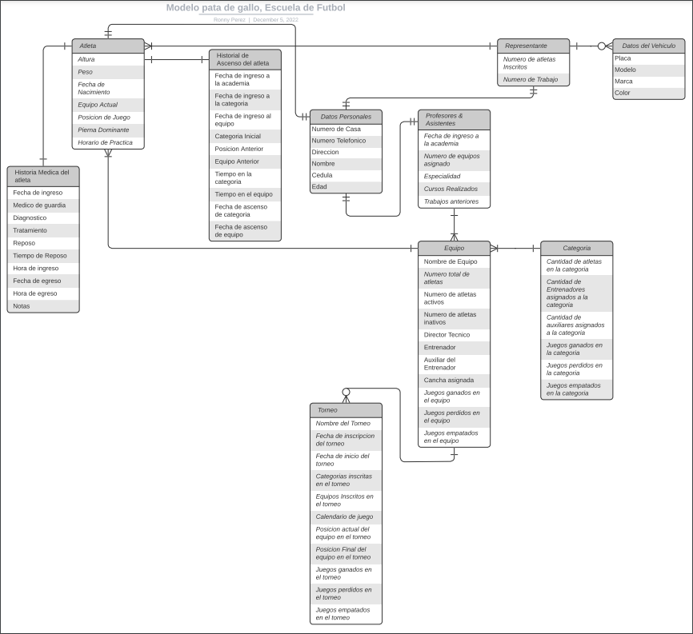

4 de 8

**Producto Final para esta Fase:**

**Universo de Discurso**

**Modelo Conceptual con relaciones básicas.**

**Listado Atributos y Atributos Candidatos a Claves por entidad**

**Una matriz de entidades.**

**FASE II (Fecha de Entrega Fase II :**

**PRIMERA REVISION: 08/01/2023 10% SEGUNDA REVISION: %)**

|  |  |  |
| --- | --- | --- |
| **REVISION** | **FECHA** | **OBSERVACIONES** |
| **Modelo Logico-**  **Control de Equipos de escuela de football** | **14/01/2023** |  |
|  |  |  |
|  |  |  |
|  |  |  |
|  |  |  |

**5 Diseño de modelo lógico de base de datos.**

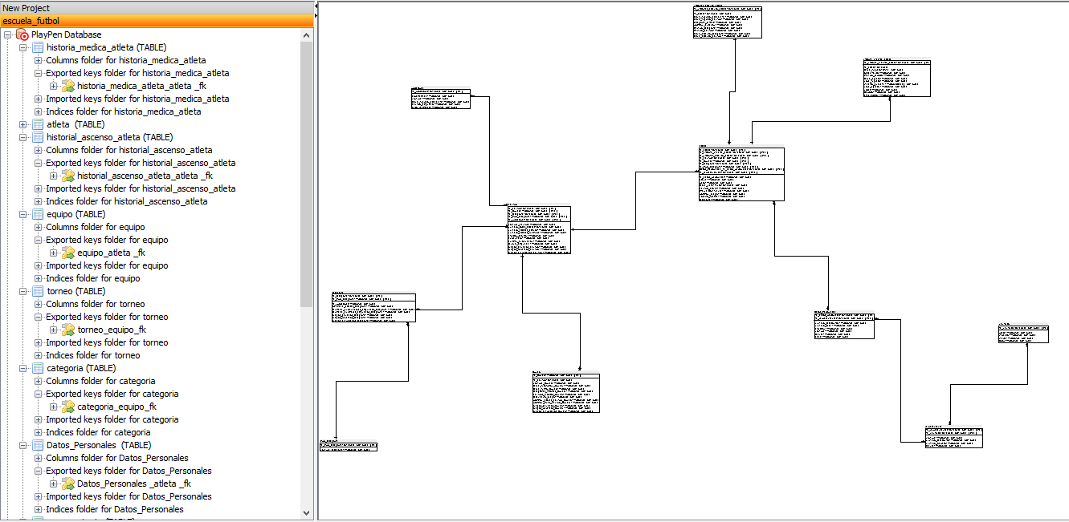

**HIPERVINCULO: **

**(Para continuar debe tener un modelo Conceptual Consistente, Una lista de entidades, una lista de Atributos y sus claves candidatas)**

5.1 Determinar las relaciones para el modelo lógico de los datos (Cardinalidad) .

5.2 Aplicar Formas normales al modelo conceptual (analizar el modelo y aplicar formas normales a cada entidad).

5.3 Enumerar los supuestos Semánticos Complementarios y semántica no reflejada en el Modelo conceptual

5.4 Validar el modelo con las formas normales.

5.4.1 Forma Norma 1 (obligatorio).

5.4.2 Forma Normal 2 (obligatorio).

5.4.3 Forma Normal 3 (obligatorio).

5 de 8

5.4.4 Forma Normal BCNF.

5.4.5 Forma Normal 4.

5.4.6 Formas Normal 5 (opcional).

5.5 Rellenar COMPLETAMENTE el documento (DiccionariodeDatos_Año-Version.docx)

5.6 Verificar las restricciones a los atributos (Identificando, explicando y describiendo el porque de todas y cada una de las restriccioines)

5.7 Verificar que las restricciones coincidan con los dominios de los atributos (columnas).

5.8 verificar las consideraciones derivadas del crecimiento futuro.

5.9 Validar la coherencia de la semántica aplicadas en el diseño del modelo. **Producto Final para esta Fase:**

**Universo de Discurso.**

**Modelo Conceptual con relaciones básicas.**

**Listado Atributos y Atributos Candidatos a Claves por entidad**

**Una matriz de entidades.**

**Modelo Entidad Relación (MER) Mínimo en Forma normal de FNBC (diseñado en SqlPowerArchitect).**

**Documento Diccionario de datos completo tomando en cuenta la parte de anexos punto 6 del documento de DiccionariodeDatos_2020-2021**

**FASE III (Fecha de Entrega Fase II : PRIMERA REVISION: 12/01/2023 20% )**

|  |  |  |
| --- | --- | --- |
| **REVISION** | **FECHA** | **OBSERVACIONES** |
|  |  |  |
|  |  |  |
|  |  |  |
|  |  |  |
|  |  |  |

6 de 8

**6 Diseño de modelo físico de base de datos.**

**(Para continuar debe tener un modelo Lógico (Modelo Entidad Relacion)**

**Normalizado mínimo hasta la formal Normal FNBC y diseñado en la herramamienta de modelado (SqlPowerArchitect))**

6.1 Diseñar las relaciones.

6.2 Diseñar las restricciones particulares y generales.

6.3 Diseñar la organización de los archivos de datos y los índices.

6.4 Seleccionar los Índices (Índices de búsqueda).

6.5 Diseñar los mecanismos de seguridad.

6.5.1 Usuarios, roles y privilegios de usuarios.

6.6 Diseñar las vistas de usuario.

7 Pruebas al Modelo físico de base de datos.

7.1 Identificar el SGBD a implementar (para este semestre sera PostgreSql version 9.6 ó 10 ó 11 o 12).

7.2 Crear y ejecutar las sentencias SQL para crear la base de datos física (Se debe utilizar sqlPowerAtchitect para generar el scripts de crep de la base de datis).

7.3 Crear los esquemas de datos para los usuarios de la base de datos( se crean con pgadmin ó dbeaver o via consola de postgresql. Debe colocar los sql en los anexos del documento de DD y enviar el archivo.sql por correo).

7.4 Identificar las tablas transaccionales.

7.5 Identificar las tablas maestras o de contexto.

7.6 Cargar los datos en las tablas maestras o de contexto (Se realizar en pgadmin ó dbeaver o via consola de postgresql. Debe colocar los sql en los anexos del documento de DD y enviar el archivo.sql por correo).

7.7 Cargar los datos en las tablas maestras o de contexto (Se realizar en pgadmin ó dbeaver o via consola de postgresql. Debe colocar los archivis.sql en los anexos del documento de DD y enviar el archivo.sql por correo)..

7.8 Cargar datos de prueba en las tablas 1000 registro en las tablas transaccionales(Se realizar en pgadmin ó dbeaver o vía consola de postgresql. Debe colocar los archivos.sql en los anexos del documento de DD y enviar el archivo.sql por correo)..

7.9 Generar consultas SQL para verificar la consistencia de la información (Se realizar en pgadmin ó dbeaver o vía consola de postgresql. Debe colocar los archivos.sql en los anexos del documento de DD y enviar el archivo.sql por correo).

7 de 8

7.10 Validar el correcto funcionamiento de la base de datos a nivel de integridad.

**Producto Final para esta Fase:**

**En un UNICO CORREO DEBE ENVIAR**

**Los Solicitados en la fase I.**

**Los solicitados en la fase II**

**Modelo Entidad Relación (MER) Mínimo en forma normal FNBC con los ajustes finales en SqlPowerArchitect.**

**Documento Diccionario de datos completo tomando en cuenta la parte de anexos punto 6 del documento de DiccionariodeDatos_2020-2021.docx**

**Scripts de creación de base de datos. Generado por Sqlpower Architec sin ERRORES. (los cuales debe enviar por correo)**

**Scripts de carga de los datos de prueba (ArchivoCargadeDatos.sql) sin errores, (los cuales debe enviar por correo).**

**Consultas de prueba de consistencia de los datos (ArchivoConsultas.sql), Sin errores, (los cuales debe enviar por correo).**

**Respaldo de base de datos, (los cuales debe enviar por correo).**

8 Referencias. (solo las Utilizadas para el desarrollo del documento si consulta 100 pero solo usa 5 coloca las 5).

8.1 Bibliográficas (usando normas APA, UPEL).

8.2 Referencias electrónicas. (Comprobables).

8 de 8